En la presente práctica se evaluarán los siguientes criterios de evaluación:

|  |  |
| --- | --- |
| RA2 - CE d | Se han realizado instalaciones cliente servidor |
| RA2 - CE h | Se ha verificado el funcionamiento del ERP-CRM |
| RA2- CE i | Se han documentado las operaciones realizadas y las incidencias |

## Instalación ERP modo SaaS

El objetivo de esta práctica es realizar la instalación de Odoo en modo SaaS desde la web de Odoo. Para ello deberás realizar lo siguiente:

1. Regístrate en la web de Odoo creando una cuenta. Deberás activar la cuenta a través del correo de verificación.

En la página de Odoo, clico en la pestaña de “Pruébalo gratis” y escojo las aplicaciones que quiero instalar.

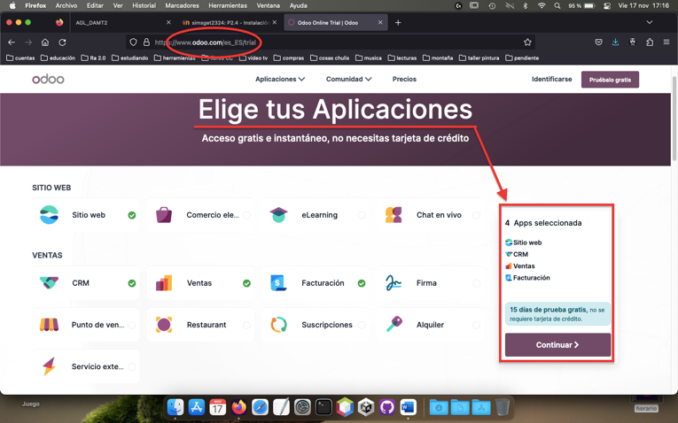

Relleno los datos para acceder

Activo la base de datos con el correo de activación.

Escojo la contraseña.

Y todo listo.

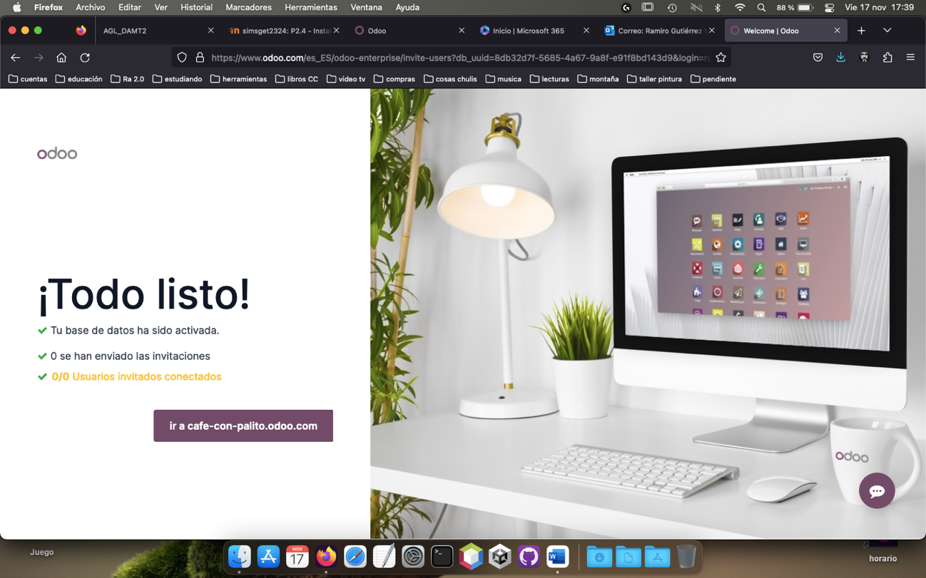

Esta es la vista del panel de mi usuario.

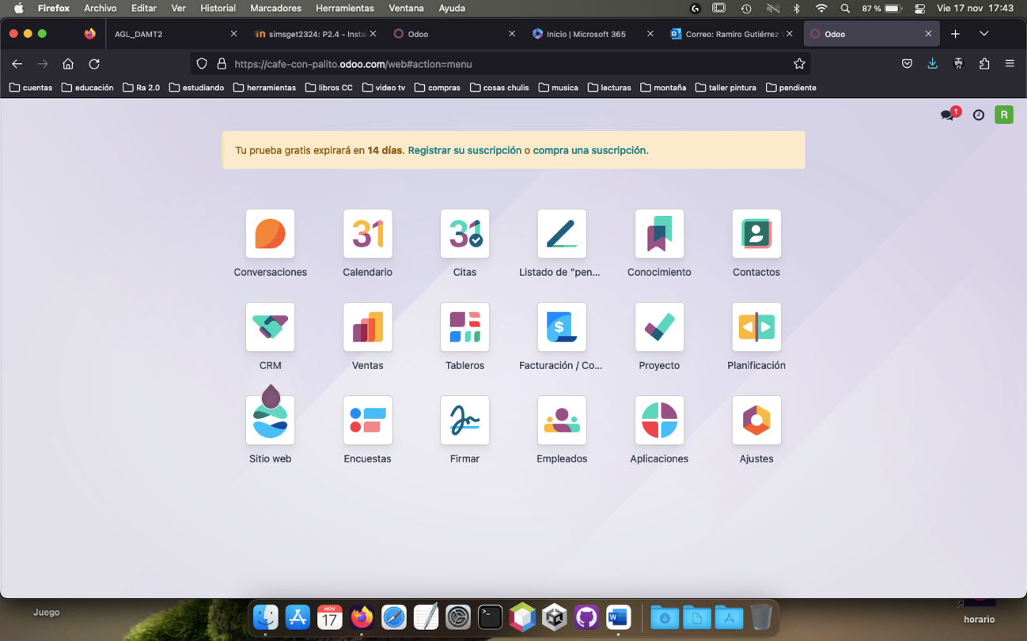

1. Configura tu ERP con los datos básicos. Los datos que introduzcan deben simular una empresa de verdad.
   * Nombre
   * Empresa (InicialNombre+Apellido1+S.L.)
   * Dirección completa
   * Teléfono
   * CIF
   * Email
2. Añade un logo en el apartado correspondiente.
3. Comprueba que la “Localización fiscal” e “Impuestos por defecto” con los que trabajará Odoo son correctos.
4. Crea un diseño de documento modificando los valores que vienen por defecto a los que tú quieras. Deberás incluir dos pantallazos: antes y después de las modificaciones.
5. Añade los idiomas Inglés (US) e Inglés (UK).
6. Activa el modo desarrollador con activos. ¿Qué significa?
7. Añade un usuario:
   * Su nombre deberá ser tu nombre y tu primer apellido.
   * Sólo tendrá acceso a sus propios documentos.
   * Tendrá como idioma Inglés (US).
   * Una vez creado el usuario, deberás acceder y comprobar que funciona.
8. Crea la página web de la empresa. La página web deberá incluir lo siguiente:
   * Un apartado de contacto con el nombre de la empresa, dirección, teléfono e email de contacto.
   * Actividad de la empresa (por ejemplo, desarrollo de software, venta de hardware, servicios en la nube,…) y una imagen relacionada con la actividad.
   * Logo de la empresa (será el mismo que el usado en el apartado c).
   * El diseño que consideres.

**Normas**

De cada uno de los apartados se comprobará la ejecución de la práctica y se entregará documentación en .pdf que muestre capturas de pantalla de la realización de los distintos pasos junto con una explicación de los mismos.

**Todas las capturas de pantalla, se realizarán a pantalla completa. (No recortar)**

El documento a entregar se llamará: apellido1_nombre_p2_4.pdf